管理后台课程设置说明文档

1. **新增课程**

点击【课程管理】—【课程内容】--【创建】

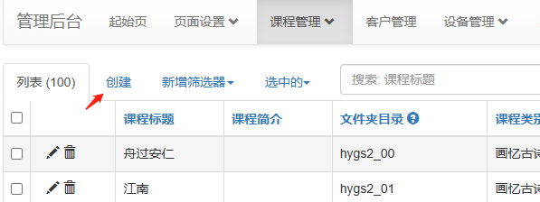

补充资料，注意带*号的为必填项

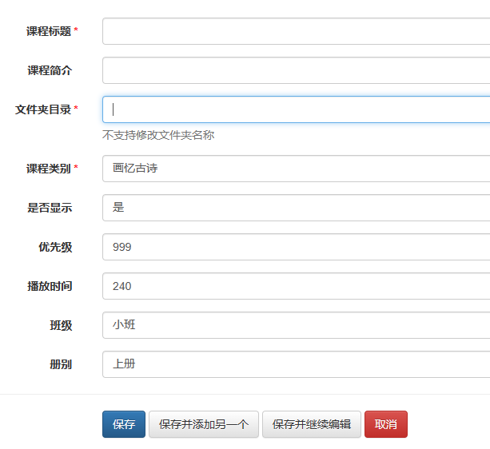

文件夹目录对应的是课件上的目录名称

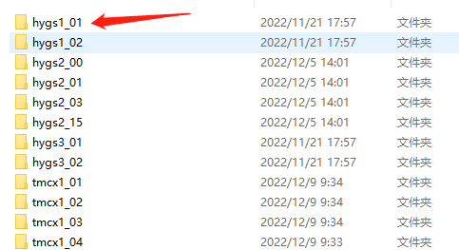

点击保存后继续将资料补充完整

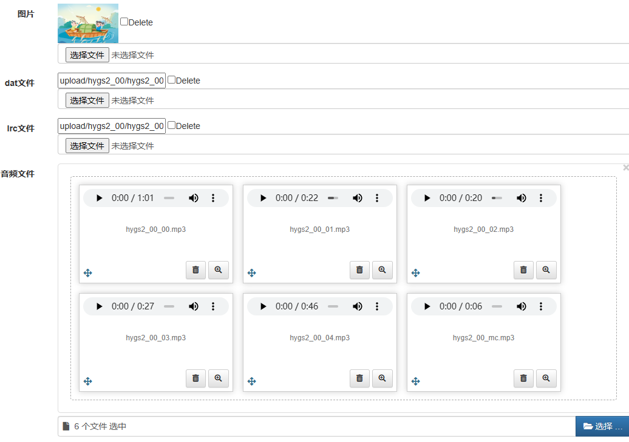

对应的为课件目录里的文件

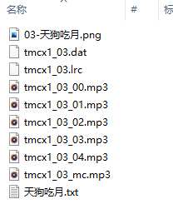

然后点击保存即可

1. **修改课程**

点击课程内容页的【笔】图案可以进行详细编辑，右边的为快捷编辑

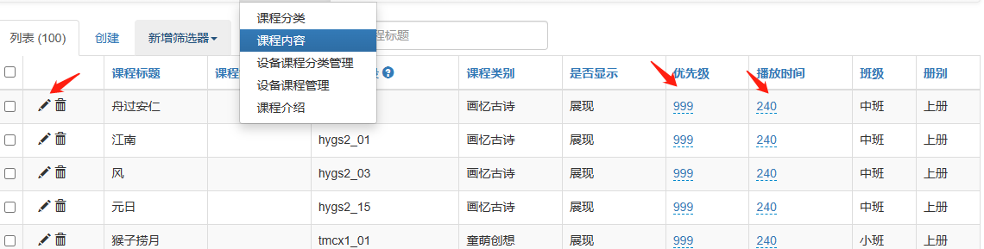

1. **对设备进行分类解锁操作**

点击【课程管理】--【设备课程分类管理】

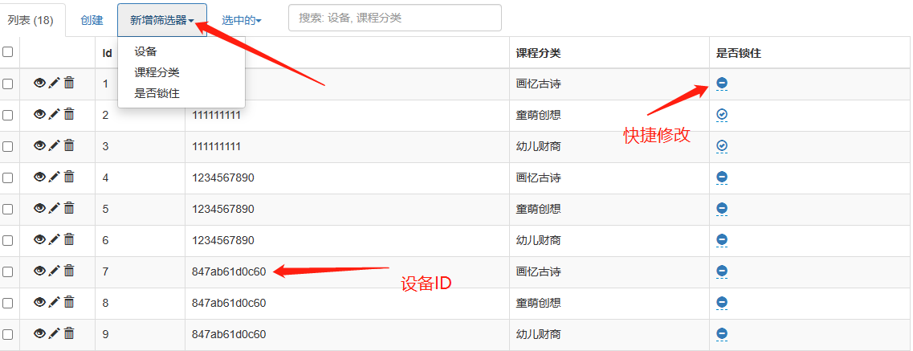

若设备数量多，则可以使用筛选器进行筛选后再处理

1. **对设备进行增加课程操作**

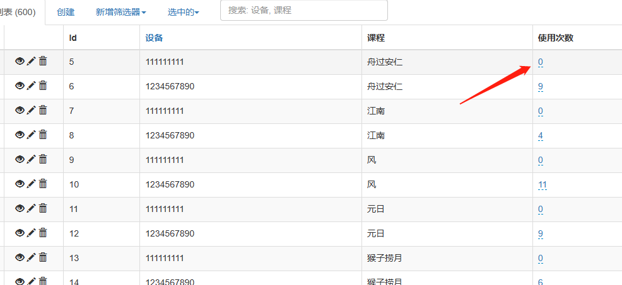

若设备数量多，则可以使用筛选器进行筛选后再处理

**批量增加课程工具**

